**九、全國公務人員獎懲**

本單元係以全國公務人員為範圍，全國公務人員獎懲包含平時考核、專案考績、懲戒處分、獎章、復職、停職及免職，其中平時考核分為獎勵及懲處，前者分為嘉獎、記功、記大功，後者分為申誡、記過、記大過；專案考績於有重大功過時行之，分為一次記二大功及一次記二大過；懲戒處分則分為免除職務、撤職、休職、降級、減俸、罰款、記過、申誡及剝奪、減少退休（職、伍）金等9類。

1. **108年獎懲情形**

108年底全國公務人員（不含教師）計36萬1,421人，其中以簡薦委任（派）雇員占53.8%最多，警察人員占23.7%次之。全年獎懲共計505萬1,433人次，其中以警察人員426萬4,613人次最多，占84.4%；簡薦委任（派）雇員69萬8,729人次居第二，占13.8%；醫事人員5萬6,334人次居第三，占1.1%。顯示占全國公務人員人數約2成之警察人員，其獎懲比率反而是最高的。

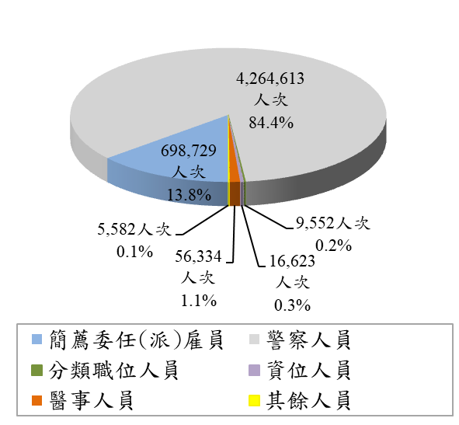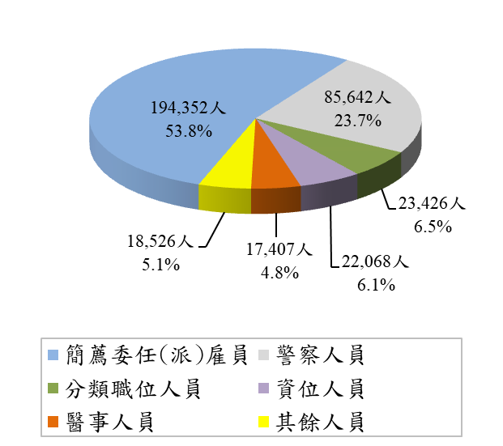 **圖26 108年底全國公務人員人數 圖27 108年全國公務人員獎懲**

**(361,421人) (5,051,433人次)**

1. **平時考核情形**

**1.108年平時考核：**獎懲種類中，以平時考核居大宗，占99.7%，其中獎勵501萬5,381人次，懲處2萬1,443人次：

**(1)獎勵：**108年獎勵以「嘉獎」481萬5,057人次最多，占96.01%，「記功」19萬7,494人次次之，占3.94%，「記大功」2,830人次，占0.06%。「嘉獎」及「記功」以警察人員居多，各占85.72%、55.72%，簡薦委任（派）雇員居次，各占12.62%、42.04%；「記大功」則以簡薦委任（派）雇員居第一，占53.46%，警察人員居次，占45.12%。

**(2)懲處：**108年懲處以「申誡」1萬9,609人次最多，占91.45%，「記過」1,690人次次之，占7.89%，「記大過」144人次，占0.67%。「申誡」、「記過」、「記大過」均以警察人員居多數，各占91.05%、79.23%及47.22%；簡薦委任（派）雇員居次，各占5.97%、14.44%及31.94%。

**表5 全國公務人員平時考核情形**



**2. 近3年平時考核情形：**

**(1)獎勵：**呈現小幅上升趨勢，由106年411萬6,189人次，增至108年獎勵501萬5,381人次。依種類觀察，「嘉獎」呈上升趨勢，「記功」106年及107年介於14萬餘人次，108年增至19萬餘人次；「記大功」各年2千餘人次，波動不大；依人員類別觀察，各年均以警察人員所占比率最多，簡薦委任（派）雇員居第二，醫事人員居第三。

**(2)懲處：**各年在2萬餘人間小幅波動。依種類觀察，「申誡」介於1萬8千餘人次至2萬餘人次、「記過」介於1萬6千餘人次至1萬8千餘人次，「記大過」介於100餘人次至200餘人次；依人員類別觀察，各年均以警察人員所占比率最多，簡薦委任（派）雇員居第二，資位人員居第三。

**圖28 全國公務人員平時考核情形 - 按種類及人員類別分**

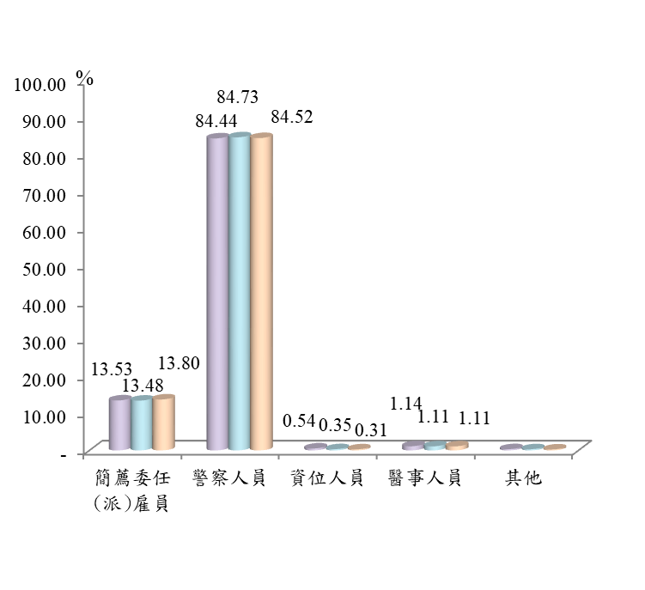

**獎勵**

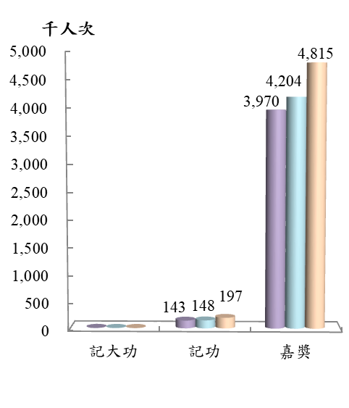

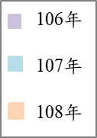

**懲處**

